aTEMA 6: ALTERACIONES DE LA FUNCIÓN HEPÁTICA
- ESTUDIO BIOQUÍMICO DE LA FUNCIÓN HEPÁTICA
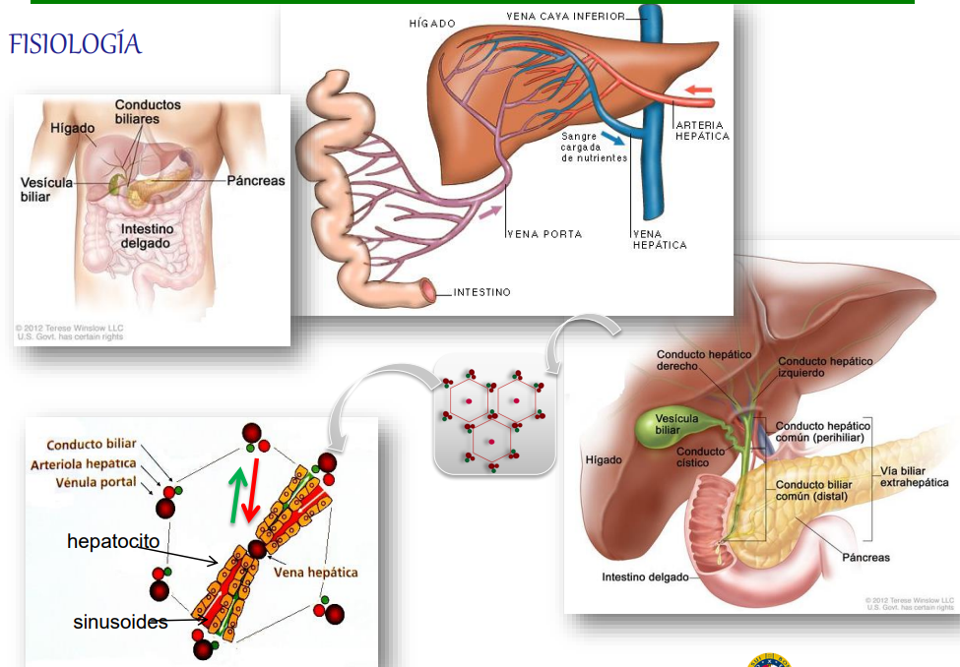

1.1. FUNCIONES
- Homeostasis de proteínas, glúcidos y lípidos
Rutas metabólicas generales
- Detoxificación de compuestos endógenos y exógenos
Modificación en los hepatocitos para solubilidad y facilitar su eliminación mediante:
- Reacciones de oxidación, reducción e hidrólisis (Citocromo P450, alcoholDH, monooxigenasas…
- Reacciones de conjugación con sulfatos, glucurónico o HdC para su polaridad y eliminar fácilmente por bilis u orina.
1.2. TIPOS CELULARES
- Hepatocitos: Funciones metabólicas
- Células de Kupffer: Sistema fagocítico del organismo (Ej. Síntesis y degradación de células sanguíneas)
Las células hepáticas metabolizan, detoxifican y excretan tanto compuestos endógenos como exógenos La excreción de productos hidrosolubles finales del metabolismo de los nutrientes y las toxinas, y sustancias digestivas, como los ácidos biliares, se produce en el árbol biliar.
1.3. MAGNITUDES BIOQUÍMICAS
Indican si el hígado está dañado o no, pero no informan de la función metabólica. Informan sobre la extensión y el tipo de lesión hepática, las más frecuentes son la obstrucción del tracto biliar, la lesión hepatocelular aguda y la enfermedad hepática crónica.
Destacan la bilirrubina, la fosfatasa alcalina (ambas nos pueden informar de si está teniendo lugar un proceso colestásico), las aminotransaminasas (nos van a informar de la integridad de las células hepáticas, si están dañadas) y la albúmina, que nos va informar de la capacidad de síntesis del hígado.
1.3.1.BILIRRUBINA
Compuesto que procede de la degradación del grupo hemo de la hemoglobina de los eritrocitos.
Un adulto produce 450 µmoles al día.
Es insoluble en medio acuoso, por lo que una vez se libera del grupo hemo tiene que eliminarse. Al ser insoluble en agua, la bilirrubina no puede viajar por sí sola a través de la sangre, por lo que tiene que incorporarse a la albúmina, que la va a llevar al hígado.
En el hígado la bilirrubina se va a esterificar, por lo que aumenta su solubilidad y se excreta junto con la bilis al intestino.
Por la acción de las bacterias del intestino, la bilirrubina a su vez se transforma y aparecen pigmentos, como el estercobilinógeno, que se elimina por las heces y el urobilinógeno, que se elimina por la orina.
Si las concentraciones de bilirrubina en sangre son muy elevadas puede aparecer la ictericia (coloración amarillenta en la piel y en la esclerótica de los ojos). Esta elevación se puede deber a:
- Hemólisis (rotura de eritrocitos), y, por lo tanto, saturación del mecanismo de degradación del hígado (hay más bilirrubina de la que se puede esterificar).
- No hay esterificación intrahepatocítica (por problemas del propio hígado).
- Bloqueo en el tracto biliar, haciendo que la bilirrubina no se pueda excretar.
La bilirrubina es un compuesto que hay que eliminar del organismo, ya que es neurotóxico. Hay que tener especial cuidado con los neonatos ya que puede producir su muerte. La bilirrubina se rompe con las radiaciones ultravioletas.
1.3.2. AMINOTRANSFERASAS
Son enzimas esterificadas en el metabolismo de los aminoácidos, van a catalizar reacciones de transaminación, en las que se transfieren los grupos amino de un aminoácido a un α-cetoácido.
Hay diferentes tipos, las que destacan en el hígado son:
- Aspartato-aminotransferasa (AST-GOT)
- Alanina-aminotransferasa (ALT-GPT)
Indican si el hígado está dañado, pero son inespecíficas, no nos van a informar de la lesión concreta. Causas diversas: hepatitis, sobredosis de fármacos, hipoxia, insuficiencia cardíaca.
Aunque sean inespecíficas, si que podemos averiguar si se puede tratar de una alteración de tipo aguda o de una alteración crónica, realizando el cociente entre la AST y la ALT:
- Cuando es menor que 1: enfermedad aguda, hepatitis. (AST/ALT<1)
- Cuando es mayor a 1: enfermedad crónica, necrosis masiva. (AST/ALT>1)
- Cuando es mayor a 2: el 80% de los casos es debido al alcohol, por una hepatitis alcohólica. (AST/ALT>2)
1.3.3. FOSFATASA ALCALINA
Es una isoenzima: enzimas que difieren en la secuencia de aminoácidos, pero que catalizan la misma reacción química, en momentos o tejidos diferentes.
Está presente en altas concentraciones en huesos e hígado. También se encuentra en el intestino delgado, placenta y riñón.
Los niños tienen niveles elevados de fosfatasa alcalina, sin que indique la presencia de un proceso patológico, ya que es la isoenzima ósea y los niños están creciendo de forma constante. En adultos, una elevación de esta enzima sí que indicaría una patología.
En términos generales, en relación con el hígado, la fosfatasa alcalina va a estar elevada si hay algún tipo de obstrucción en el tracto biliar, como por ejemplo piedras, tumores, colestasis o cirrosis.
Si en una analítica la fosfatasa alcalina es la única magnitud que aparece elevada, no podríamos confirmar que se trate de una alteración hepática, para confirmarlo tiene que estar elevada también la g-glutamiltransferasa.
1.3.4. ყ-GLUTAMILTRANSFERASA
También es una isoenzima, que está presente en todos los tejidos.
Es un indicador muy sensible de alteración hepática.
Va a aumentar su concentración como respuesta a: colestasis, ciertos fármacos, etanol (alcohol) o tumores (se utiliza para su seguimiento, una vez que se diagnostica el tumor, se valora la g-glutamiltransferasa para seguir como evoluciona).
1.3.5. PROTEÍNAS PLASMÁTICAS
- Albúmina:
Proteína mayoritaria del hígado. Tiempo de vida media en el plasma relativamente alto: entre 15 y 19 días.
Cuando el hígado está alterado deja de sintetizar correctamente estas proteínas, lo cual va a dar lugar a una hipoalbuminemia (disminución de la concentración de albúmina).
La hipoalbuminemia ocurre principalmente en estados crónicos, como hepatopatía crónica avanzada, aunque también puede ocurrir, pero de forma poco frecuente, en lesión hepática aguda.
- Otras proteínas que se analizan para diagnosticar daño hepático: tiempo de protrombina (coagulación), globulinas, ceruloplasmina (metabolismo del cobre), a-fetoproteina (proceso tumoral), a-antitripsina.
Diferenciar hepatitis:
Cuando la albúmina es menor de 1: hepatitis alcohólica.
Cuando el tiempo de protrombina es prolongado: hepatitis tóxica.
Cociente Alanina-aminotransferasa / lactato-deshidrogenasa menor que 1,5: hepatitis isquémica. (ALT/LDH < 1,5)
1.4. ENFERMEDADES HEPÁTICAS
1.4.1. ENFERMEDADES HEPÁTICAS AGUDAS
Ocurren cuando la lesión es inferior a 6 meses.
Causas:
- Por tóxicos (envenenamiento): medicamentos (como paracetamol, valproato) ciertas plantas, toxinas fúngicas, halotano (anestesia).
El aumento de las concentraciones de estos compuestos genera metabolitos tóxicos, que van a destruir los hepatocitos, provocando una liberación masiva de enzimas al exterior de las células. Su gravedad depende de la presencia de enfermedades subyacentes.
- Infección: hepatitis infecciosas, hepatitis A, B y C, citomegalovirus, virus Epstein-Barr y Coxsackie
- Perfusión inadecuada: hepatitis isquémica, por problemas cardíacos, que causan hipoxia en los hepatocitos.
Evolución:
En la mayoría de los casos se cura. En otros, la lesión permanece y evoluciona a un estado crónico.
En otros, se produce una insuficiencia hepática aguda (urgencia médica, ya que las funciones metabólicas del hígado no pueden ser compensadas por ningún otro órgano)
Alteraciones en la insuficiencia hepática aguda:
- La mayoría de moléculas bioquímicas de función hepáticas.
- Equilibrio electrolítico (disminuyen el sodio y calcio).
- Equilibrio ácido-básico.
- Hipoglucemia.
- Insuficiencia renal por exposición a tóxicos (aumento NH4 al fallar el ciclo de la urea)
- Hipoalbuminemia (edema o ascitis).
- Disminuye la síntesis de factores de la coagulación.
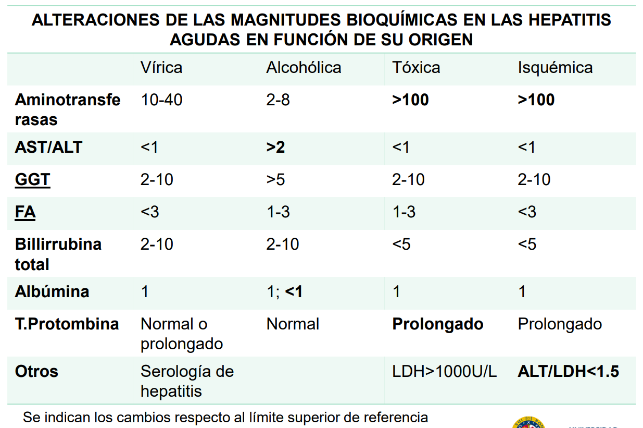
1.4.2. ENFERMEDADES HEPÁTICAS CRÓNICAS
Ocurren cuando la lesión continúa por más de 6 meses.
Cursa con procesos de inflamación, necrosis, fibrosis de grado variable. Puede estar descompensado o estar compensada y que la persona sea asintomática.
Estados hepáticos crónicos:
- Hígado graso (esteatosis hepática)
- Hepatitis crónica activa
- Cirrosis biliar primaria
Evolución:
- Puede mantenerse o puede evolucionar a una cirrosis (irreversible).
- Cirrosis: retracción del hígado con desestructuración de su arquitectura y aparición de fibrosis en el tejido hepático restante. Todo esto va a dificultar el correcto funcionamiento del hígado.
Causas:
- Ingestión excesiva de alcohol.
- Hepatitis vírica (VHB).
- Enfermedades autoinmunes.
Signos clínicos:
- No hay magnitudes bioquímicas que nos informen de que estamos teniendo un estado precoz.
- En estado tardío aparece ictericia, encefalopatías (acumulación del amonio), tendencia al sangrado, ascitis.
- Dificultad para digerir alimentos, sobre todo los de origen graso.
- Hay una menor capacidad de metabolizar fármacos.
- También hay una menor respuesta inmunológica, lo cual implica mayor susceptibilidad a infecciones.
- ESTUDIO BIOQUÍMICO DE LA FUNCIÓN RENAL
2.1. FUNCIONES DEL RIÑÓN
- Regula el equilibrio hidroelectrolítico y ácido-base.
- Excreción de productos del metabolismo mediante la orina.
- Función endocrina: sintetiza eritropoyetina (aumenta la formación de hemoglobina), calcitriol (favorece la reabsorción de calcio intestinal) y renina (angiotensina). Es diana de actuación de varias hormonas (vasopresina, aldosterona y paratirina)
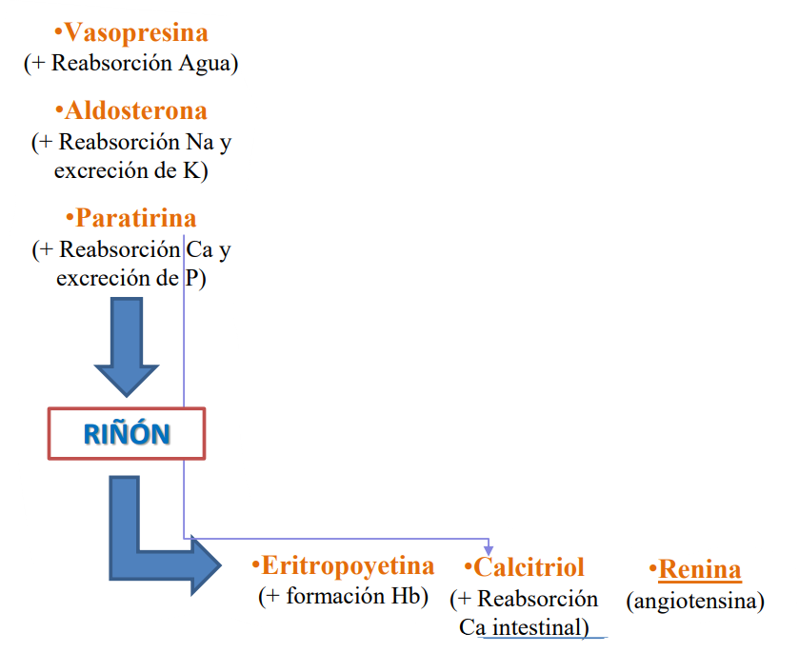
actúa a nivel de los túbulos renales, se libera cuando el volumen circulante se reduce y por tanto, no llega la sangre con presión suficiente a los riñones.
HAD: actúa sobre los túbulos. Se libera cuando hay cambios en las osmolalidad. Favorece reabsorción de agua, reduciendo la osmolalidad plasmática
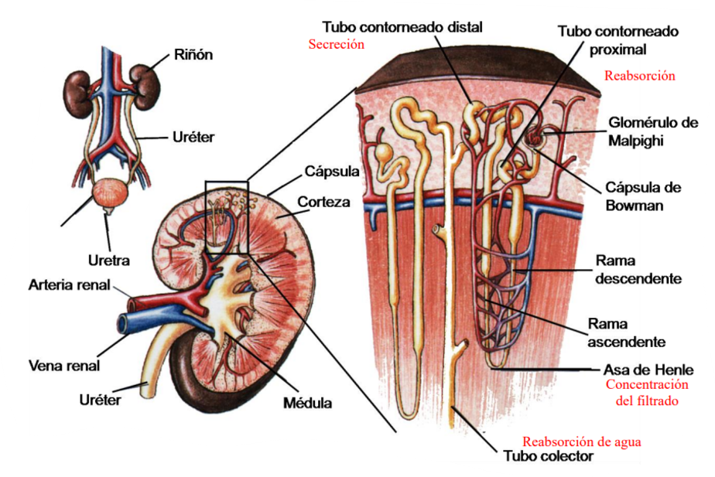
La unidad funcional es la nefrona. Cada una tiene capacidad por sí sola para formar orina. Está formada por capilares que constituyen el glomérulo, (rodeados por la cápsula de Bowman). Cuando se filtra, la sangre va pasando por los distintos túbulos (se encuentran en la médula). Finalmente se obtiene la orina.
Diferenciamos dos zonas: corteza y médula.

2.2. ESTUDIO DE LA FUNCIÓN GLOMERULAR
Al glomérulo llega la sangre a una elevada presión, lo que produce una ultrafiltración de la sangre, obteniendo un fluido, el ultrafiltrado. Este fluido va a tener la misma composición de la sangre, pero sin proteínas, ya que el glomérulo limita el paso a través de él en función del tamaño de las moléculas.
Para que este ultrafiltrado se forme adecuadamente, la sangre tiene que llegar con un caudal concreto (140 ml/min). Si se filtra más de la cuenta, las nefronas se pueden atrofiar. Si el caudal es menor, no se van a filtrar adecuadamente compuestos tóxicos, por lo que puede haber un desequilibrio electrolítico, con un aumento de la concentración de los metabolitos de desecho en sangre.
Esta filtración depende del flujo del caudal de sangre que va a llegar y de la presión de la sangre. Este flujo depende de factores fisiológicos como la edad (es menor en ancianos que en jóvenes), sexo (mayor en hombres que en mujeres), superficie corporal.
El filtrado se puede reducir debido a una enfermedad renal, por la llegada de una menor cantidad de sangre, o por una menor filtración glomerular debida a la destrucción de las nefronas.
Se va a analizar un marcador (molécula), que debe tener una serie de requisitos:
- Sustancia con concentración constante en plasma y que no sufra procesos de metabolización, absorción, secreción, etc., sino que se filtre a través del glomérulo y se excrete por la orina libremente.
- Como marcador se suele utilizar la creatinina, que se trata de un compuesto endógeno, que nosotros producimos.
- A veces se utilizan sustancias exógenas, pero pueden originar estados de alteración en el paciente, como la inulina, EDTA, cromo intravenoso…
- La cantidad de la sustancia filtrada por el glomérulo es igual a la cantidad excretada en orina. Habitualmente se utiliza un espécimen de orina de 24 horas (1,5-2L).
El parámetro que nos va a indicar cómo está la función glomerular es el aclaramiento plasmático (cl), que es la cantidad de sangre que queda depurada de esa sustancia por unidad de tiempo.
Se determina teniendo en cuenta la concentración del marcador en orina y en sangre y el volumen de orina recogida en un tiempo determinado.
Hay marcadores exógenos, sintéticos, que tienen que ser muy inertes. Podemos incluir la Inulina, EDTA, Cr…
Se suele utilizar un marcador endógeno, la creatinina (evitar rechazos/alergias) que se produce de manera constante y se elimina por vía renal.
2.2.1. CREATININA
Metabolito que procede de la degradación de la creatina muscular, se transforma y se va liberando constantemente, su liberación es proporcional a la masa muscular.
Se elimina exclusivamente a nivel renal, y el valor del aclaramiento plasmático de la creatinina tiene un intervalo de referencia de 80-120 ml/min, y nos permite saber cómo están filtrando los glomérulos.
La concentración de creatinina en sangre por sí sola no es un indicador sensible de enfermedad renal, ya que a veces no se detecta un aumento en su concentración hasta que no se ha reducido el flujo glomerular prácticamente a la mitad. Por lo tanto, si encontramos unos valores de creatinina fisiológicos no podemos descartar la alteración renal.
Para determinar que el riñón está alterado debe haber una alteración conjunta tanto de la creatinina como de la urea.
Cuantificación de creatinina:
- Se valora mediante una espectrofotometría, la reacción de Jaffe. Consiste en añadir un reactivo (picrato sódico) en un medio básico, y esto va a reaccionar con la creatinina dando lugar a un complejo rojo anaranjado, se valora por tiempos para evitar interferencias.
- La reacción de Jaffe es un método enzimático, pero también hay otras técnicas más específicas como la cromatografía líquida de alta resolución (HPLC).

2.2.2. UREA
Producto que se va a obtener de la degradación del metabolismo proteico.
Puede ocurrir que la concentración de urea en sangre sea elevada por:
- Dieta rica en proteínas.
- Estados catabólicos (fiebre, estrés), donde hay una mayor degradación de proteínas y, por tanto, aumenta la concentración de urea.
- Sangrado gastrointestinal.
- Problemas riñón: baja perfusión renal con aumento de reabsorción de agua (por deshidratación, hemorragia o insuficiencia cardiaca).
- Obstrucción en las vías urinarias (como cálculos o tumores).
La urea puede estar elevada en sangre, pero también en orina (diuresis elevada).
Métodos de cuantificación de urea:
- Métodos enzimáticos: se valora la urea utilizando la ureasa, de manera que se obtiene una reacción en que la urea se va a degradar a amonio. El amonio reacciona con los reactivos y aparece un compuesto coloreado que vamos a poder determinar por absorbancia (espectrofotometría).
- Técnicas de electrodos selectivos con el objetivo de valorar el amonio equivalente a la urea.
En condiciones normales: [urea]plasmática / [creatinina]plasmática = 41-80 mmol
>80: enfermedad prerrenal u obstrucción posrrenal
<41: acidosis tubular renal

2.2.3. PROTEINURIA
Exceso de proteínas en la orina.
El glomérulo está rodeado por una membrana que, en condiciones normales, impide el paso de sustancias de determinado tamaño, por lo que disminuye la permeabilidad a albúmina y grandes proteínas. Si hay alguna lesión que afecta a la membrana glomerular se van a perder más proteínas.

Con respecto a albúmina:
- En condiciones normales se van a liberar menos de 25 mg al día.
- Cuando la membrana está alterada se van a perder más de 250 mg al día.
- Microalbuminuria: 25-300 mg/24h.
Las proteínas en orina tienen que estar por debajo de los 30 mg/ 24 horas. Si aumentan puede ser porque haya una enfermedad renal (glomérulonefritis, síndrome nefrótico) que suele ir acompañada de edema, hiperlipidemia, lipiduria.
También puede haber proteinuria por motivos fisiológicos, como ejercicio intenso (provoca un mayor flujo de sangre por los riñones), estrés o fiebre; o como consecuencia de un efecto ortostático.
Determinación:
- Tiras reactivas: nos indican si hay un exceso de proteínas. Tienen una baja sensibilidad y una alta especificidad. Es poco útil en fases tempranas de insuficiencia renal.
- Otras técnicas más específicas: nefelometría, electroforesis, inmunoensayos, proteinograma.
- Consideraciones preanalíticas: lo habitual es utilizar la orina de 24 horas, es importante respetar el tiempo de recogida.
Las proteínas que se pierden por orina cuando los glomérulos están mal, son muy variadas. Se habla de una proteinuria inespecífica o no selectiva. Es una diferencia con respecto a la disfunción tubular. Cuando los túbulos no funcionan correctamente, también se pierden proteínas pero más pequeñas (más adelante se ve). En este caso se trata de una proteinuria selectiva o específica.
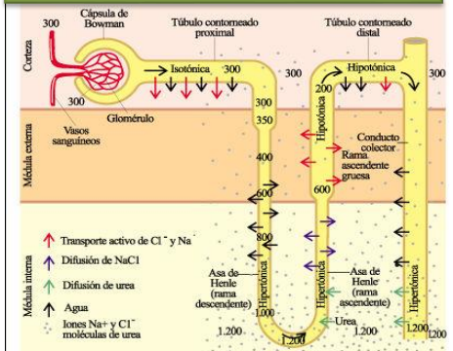
2.3. ESTUDIO DE LA FUNCIÓN TUBULAR
Se filtran al día en torno a 180 litros y prácticamente el 99% del fluido se va a recuperar por la reabsorción tubular.
Hay pruebas dirigidas a conocer la regulación de los fluidos corporales, el mantenimiento del equilibrio ácido básico y la integridad del epitelio.

2.3.1. REGULACIÓN DE LOS FLUIDOS CORPORALES:
Son pruebas dirigidas principalmente a analizar la capacidad para concentrar la orina. Se analiza la osmolalidad de la orina y del plasma de la sangre.
La osmolalidad de la orina (≥ 700 mmol/Kg) es superior a la osmolalidad de la sangre (≥ 285-295 mmol/kg)
En estado fisiológico: [osmolalidad]orina/ [osmolalidad]plasma = 1 – 3.
Si es menor que 1, estaríamos hablando de una disfunción tubular.
- Prueba de restricción hídrica
  - Consiste en restringir la ingestión de líquido durante 24h.
  - Es una prueba muy agresiva, en ocasiones puede ser peligrosa.
  - Medición de la osmolalidad de la orina en las siguientes 12 horas.
  - En estado fisiológico: [osmolalidad]orina/ [osmolalidad]plasma ≥ 2.
- Prueba de capacidad de dilución
  - Consiste en hacer que una persona ingiera 1-1,2 L de agua en un tiempo corto y valorar su orina cada hora, durante 4 horas.
  - En estado fisiológico, la concentración de la orina se va a reducir. La osmolalidad de la orina va a estar por debajo de <100 mmol/kg; si es superior, el paciente tiene problemas en los túbulos renales.
- Prueba de administración de vasopresina sintética
  - Se suele hacer en personas que se sospecha que tienen alterados los receptores de vasopresina.
  - En situaciones fisiológicas, la concentración de la orina tiene que ser superior a 700 mmol/kg. Si tiene alterados los receptores, éstos no reabsorben agua, por lo que la orina se diluye, cambiando su concentración. Suele ocurrir en situaciones de diabetes, lo que se conoce como diabetes insípida.
2.3.2. MANTENIMIENTO DEL EQUILIBRIO ÁCIDO-BÁSICO
El riñón está implicado en la reabsorción de ion bicarbonato (HCO3 - ) y en la excreción de protones (NH4 + , sulfatos, fosfatos).
Lo habitual cuando fallan los túbulos es que se produzca una acidosis tubular renal:
La secreción de protones, sobre todo a nivel distal, se reduce. Esto repercute en la capacidad de reabsorción del HCO3 - , que disminuye, por lo que se van a perder más de la cuenta.
Deficiencia en aldosterona
- Prueba de carga ácida:
  - Se usa para valorar el equilibrio ácido-básico.
  - Consiste en administrar cloruro de amonio (vía oral) para ver si puede amortiguar.
  - Se recoge la orina 8 h después.
  - Se realiza una determinación del pH, que, en condiciones normales, tiene que disminuir por debajo de los 5,3.
  - Si no es así, está teniendo lugar una alteración del equilibrio del pH.
- Defectos tubulares específicos:
  - Litiasis renal (aparición de piedras), que obstruyen el tracto urinario.
  - Síndrome de Fanconi
- Defectos tubulares generales: acidosis tubular renal, aminoaciduria, proteinuria tubular.
- Resultado de intoxicación por metales pesados, toxinas o enfermedades metabólicas (cistinosis).
2.3.3. INTEGRIDAD DEL EPITELIO
Valoración mediante la presencia de proteínas en la orina.
Si estas proteínas aparecen en la orina es porque los túbulos no han sido capaces de reabsorberlas adecuadamente.
Proteinuria específica (aumento α y β-microglobulina en orina), glucosuria y aminoaciduria.
2.4. ENFERMEDADES RENALES
2.4.1. INSUFICIENCIA RENAL AGUDA
Se va a producir por una alteración brusca de la función renal con una reducción rápida del filtrado glomerular. Puede ocurrir en horas o en días.
Va a haber un fallo en el equilibrio hidroelectrolítico y en el equilibrio ácido-básico, lo cual puede derivar en una acidosis metabólica con hiperpotasemia, acompañada de un aumento de la osmolalidad en la orina. Es una situación grave que si no se controla puede ser letal.
Es frecuente en personas graves por enfermedades subyacentes. La mayoría de las personas se curan, pero algunas veces puede desembocar en una insuficiencia renal crónica o incluso en un fallo renal.
Hay un aumento de urea y creatinina plasmática. También está alterada la diuresis (volumen de orina que se va a producir).
- Oliguria: 400 ml/ día.
- Anuria: no se produce nada de orina (0 ml/día).
- Diuresis elevada: disfunción tubular predominante.
- INSUFICIENCIA PRERRENAL
Ocurre antes del riñón.
Se suele deber a una menor perfusión renal, por:
- Un descenso del volumen circulante, y, por lo tanto, un menor caudal a los glomérulos. Puede producirse en una situación de hemorragia, pérdidas gastrointestinales, urinarias o cutáneas.
- Un impulso cardiaco menor (insuficiencia).
- Obstrucción de la arteria renal (estenosis, arterioesclerosis).
Todo esto va a dar lugar a una oliguria.
- Aumenta el cociente [creatinina]orina / [creatinina]plasma.
- Disminuye el nivel de sodio en la orina.
- Aumenta el nivel de potasio en sangre.
- Acidosis metabólica.
- Aumenta la osmolalidad de la orina.
- INSUFICIENCIA RENAL
Ocurre en el riñón.
Es una alteración parenquimal, causada por:
- Necrosis por isquemia o toxicidad.
- Inflamación glomerular.
- Lesión intersticial.
Disminuye el cociente [creatinina]orina / [creatinina]plasma.
Aumenta el nivel de sodio en la orina.
Disminuye la osmolalidad de la orina.
- INSUFICIENCIA POSTRENAL
Ocurre después del riñón.
Se suele producir por una obstrucción, por: cálculo renal, carcinoma de cérvix, próstata o vejiga.
TRATAMIENTO:
Está dirigido a corregir los factores prerrenales, si existen, mediante la reposición de la deficiencia del volumen del líquido extracelular
Tratamiento de la enfermedad subyacente que ha ocasionado la lesión.
Monitorización bioquímica continua.
Diálisis en algunas ocasiones, sobre todo si se mantiene la hiperpotasemia.
Las insuficiencias prerrenal y postrenal pueden desembocar en necrosis tubular aguda, por:
- Pérdida de sangre en un traumatismo grave.
- Shock séptico.
- Enfermedad renal específica (como glomérulonefritis).
- Presencia de nefrotoxinas (analgésicos).
En las primeras etapas la concentración de urea y creatinina en el plasma aumenta levemente, en etapas posteriores aumenta mucho más.
Frecuentemente evoluciona a una hipercaliemia, que afecta gravemente a la vida. Cuando aumenta la concentración de potasio en plasma, es indicativo de inicio de diálisis.
2.4.1. INSUFICIENCIA RENAL CRÓNICA
Aparece al mes.
Pérdida funcional de las nefronas de forma progresiva e irreversible. Descenso progresivo del filtrado glomerular.
Es asintomático hasta el descenso de la filtración glomerular (cuando queda un 10% de la función renal).
Si no se trata puede conducir a un estado terminal, pacientes que pasan mucho tiempo en diálisis y al final es probable que necesiten un trasplante.
MANIFESTACIONES:
- Fallo hidroelectrolítico, hiperpotasemia, acidosis metabólica, alteración hormonal.
- Se reduce mucho la síntesis de eritropoyetina, lo cual causa anemia.
- Se reduce también la síntesis de calcitriol, con lo cual se reduce la eliminación de fosfato, se produce una alteración en el metabolismo del calcio y puede haber también una alteración a nivel del hueso.
- Alteraciones del equilibrio electrolítico, suele haber edemas con frecuencia por pérdidas de proteínas, y se extravasan líquidos.
TRATAMIENTOS:
Equilibrar la ingestión de agua y sodio con las pérdidas.
Resinas de intercambio iónica vía oral (polietilensufonato de Na) para la hipercaliemia.
Sales de aluminio o magnesio vía oral para la hiperfosfatemia.
Metabolitos hidroxilados de vitamina D para prevenir hiperparatiroidismo secundario.
Restricción dietética de proteínas.
Diálisis.
Trasplante renal.

